25/09/2023

1. Suite de la leçon
Nom | Dessin | Symbole
Interrupteur fermé | 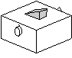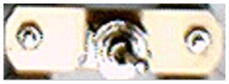 | 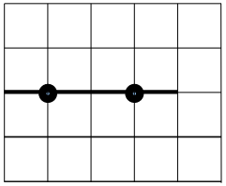  Les deux bornes sont en contact
Interrupteur ouvert | 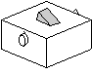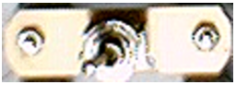 | 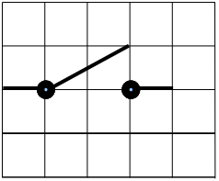  Les deux bornes ne sont pas en contact.
Moteur | 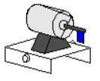 | 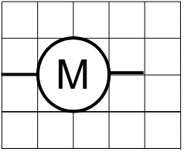
Résistance | 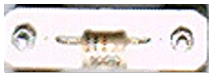 | 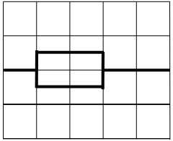
Diode électroluminescente  (d.e.l.) |  | 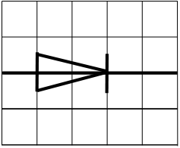
Un circuit électrique peut être représenté par un schéma, avec des symboles normalisés.
La plupart des composants électriques ont deux bornes : ce sont des dipôles. <font 14px font-weight: normal;/inherit;;inherit;;inherit></font>

2. A faire pour la semaine prochaine
- faire la page de présentation du cahier
Pour le 3 octobre (à la main, pas à l'ordinateur) :
- marquer son nom et son prénom en haut à gauche
- marquer la classe en haut à droite
- marquer 2023-2024 en bas à droite
- marquer le numéro en haut à gauche 3cm de haut
- dessiner en grand le symbole de l'élément centré sur la feuille 15 cm de hauteur environ : H He Li … Attention la 1ère lettre est majuscule et s'il y a une deuxième lettre, elle est minuscule, pas simplement plus petite. Le symbole doit être visible de loin, peut-être que repasser les contours en noirs peut aider.
- marquer le nom de l'élément 3 cm de haut environ en dessous du symbole
- faire un dessin en rapport avec cet élément

